Отчего горят бани!?
25.02.2019г. на телефон 101 поступило сообщение о пожаре: Усольский район, с. Мальта, ул. Ленина. На момент прибытия первого подразделения: два жилых дома, надворные постройки на двух участках полностью охвачены огнем, частичное обрушение кровли и потолочных перекрытий, плотная застройка, безводный район, угроза перехода огня на соседние строения. В результате пожара: уничтожены строения на 2 - х участках общей площадью 336 кв.м. (первый дом на площади 81кв.м, второй дом на площади 64 кв.м., сарай на площади 32 кв.м, баня на площади 16 кв.м, дровяник на площади 16 кв.м, поврежден гараж на площади 32 кв.м; уничтожены полностью - гараж на площади 15 кв.м, сарай на площади 24 кв.м, стайка на площади 12 кв.м, дровяник на площади 20 кв.м, повреждена - баня на площади 24кв.м. Использовался водоисточник - р. Белая, на расстоянии 2 км. Спасено 3 строения (дом, летняя кухня, баня). Погибших, травмированных нет. Предполагаемая причина – недостаток конструкции и нарушения требований при монтаже электрооборудования, виновное лицо, ущерб - устанавливается.

25.02.19г. в СНТ Новоясачная, Усольского района в результате пожара уничтожена кровля бани и потолочные перекрытия по всей площади. Общая площадь пожара 40 кв.м. Спасено 2 строения (дом, баня). Погибших, травмированных нет. Предварительная причина пожара – недостаток конструкции и нарушения требований при монтаже электрооборудования. Виновное лицо, ущерб - устанавливаются.

03.03.2019г. на телефон 101 поступило сообщение о горении г. Усолье-Сибирское, ул. 9-я Мая. На момент прибытия первого подразделения: баня охвачена огнем, произошло частичное обрушение кровли. В результате пожара: баня изнутри повреждена огнем на площади 16 м.кв., уничтожена кровля на площади 8 м.кв. Спасено 2 строения (гараж, дом двух квартирный). Погибших, травмированных нет. Предварительная причина пожара – неисправность печного отопления, виновное лицо, ущерб устанавливается.

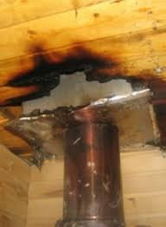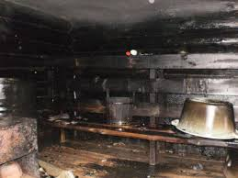
Согласно статистике, в большинстве случаев российские пожарные выезжают бороться с огнем в частных домах, и бани горят чаще, чем сараи, летние кухни и другие хозяйственные постройки.
Основной причиной возгорания бань являются проблемы с электропроводкой. Электропроводка может быть устаревшей, изоляция проводов повреждена, в результате чего и случаются пожары. Еще одна веская причина возгорания бани – отступление от правил при монтаже и установке печи, несоблюдение расстояний и отделка вокруг печи горючими материалами в результате - перекаливание печи в процессе ее топки и возгорание ограждающих конструкций! Среди других распространенных причин воспламенения бань: засоренный дымоход, оставленная без присмотра открытая топка, наличие щелей и прогаров в печи.
Причиной возгорания бани может послужить и неграмотная отделка парной. Так, к примеру, многие для утепления используют отражающую тепло фольгу. В итоге на обшивочную доску (вагонку) оказывается двойное неблагоприятное воздействие – жара от печи и света, который отражается от фольги. В результате появляются мелкие трещины, которые и провоцируют быстрое воспламенение. Именно поэтому фольгу не стоит использовать для отделки парной, в особенности для герметизации крыши.
Как правило, при возгорании бани строение уничтожается полностью. В отдельных «эпизодах» перегорают только потолочные покрытия, обугливаются стены.
Во избежание неприятных ситуаций, когда горят бани, уже на стадии формирования фундамента необходимо соблюдать основные правила. Проектирование парной и ее возведение должны осуществляться с учетом соблюдения основных пожарных и санитарных норм и тогда ваша баня прослужит вам не один год!
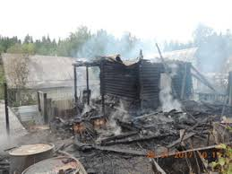
При пожаре звоните по номеру 101 с сот. тел., по номеру 01 – со стационарного.
Гос. Инспектор г. Усолье – Сибирское
и Усольского района Звягинцева Ю.В.

